Mariage homosexuel: fin du débat-marathon à l'Assemblée nationale

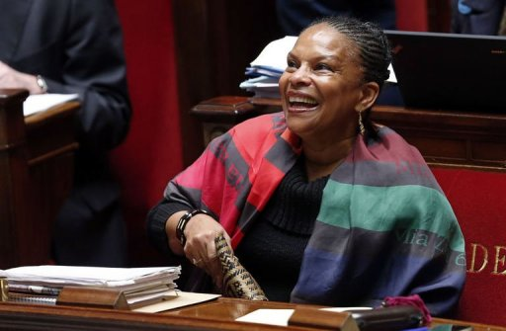Christiane Taubira le 7 février 2013 à l'Assemblée nationale à Paris
France 09/02/2013 07:33
Le débat-marathon sur le projet de loi ouvrant le mariage et l'adoption aux homosexuels s'est achevé samedi au lever du jour après environ 110 heures de discussions, NUITS et week-end compris, dans l'hémicycle, où l'UMP a bataillé jusqu'au bout.
L'ultime séance a été levée à 5h40 par le président de l'Assemblée nationale, Claude Bartolone (PS), après 24 séances de discussions étalées sur 10 jours où ont été examinés 4.999 amendements, faisant du texte le septième le plus longuement débattu de la Vème République. Le vote solennel aura lieu mardi après-midi, avant un examen au Sénat à partir du 18 mars.
Yeux cernés, visages pâlis par la fatigue mais sourires aux lèvres, Claude Bartolone, les ministres de la Justice, Christiane Taubira, et déléguée à la Famille, Dominique Bertinotti, sont sortis ensemble de l'hémicycle, suivis par les élus socialistes.
Si la gauche, à l'exception de quelques élus, votera "avec fierté" ce qu'elle juge comme un "progrès pour l'égalité des droits", la droite rejettera très majoritairement le texte. Deux élus UMP ont annoncé qu'ils voteront pour, deux autres qu'ils s'abstiendront, trois députés UDI qu'ils voteraient pour.
Avec "un nombre impressionnant de députés aux séances" et malgré des "moments difficiles", "nous avons donné un bel exemple de ce que peut être l'Assemblée, coeur battant de la démocratie", a affirmé M. Bartolone, dont le pilotage quasi intégral du débat au "perchoir" a été salué sur tous les bancs.
Le chef de file des députés UMP, Christian Jacob, a exprimé sa "tristesse" car la majorité a, selon lui, en s'en "prenant à l'institution du mariage voulu satisfaire des désirs d'adulte au détriment du droit de l'enfant". "Notre bataille a permis que l'opinion connaisse les dangers de votre ciruclaire qui porte à la reconnaissance de la GPA" (gestation pour autrui, mères porteuses) et "une victoire parce que nous vous avons fait reculer sur la PMA" (procréation médicalement assistée), a-t-il lancé.
Tout au long de la dernière séance, l'UMP a persisté et signé dans sa guérilla, défendant des centaines d'amendements de suppression identiques des articles, réclamant encore l'avis du Conseil d'Etat sur le texte et dénonçant les projets "masqués" sur la PMA et la GPA.
La gauche, qui a peu parlé pour ne pas rallonger les débats, a salué "un nouvel épisode de ce vieux et long combat pour l'égalité des droits", selon la formule de Jean Glavany (PS).
Hommage a aussi été rendu à gauche à la garde des Sceaux. "Nous vous aimons", lui a lancé Jérôme Guedj (PS), saluant "son talent et son impétuosité à défendre ce texte et une République émancipatrice et généreuse".
Dans leurs ultimes travaux, les députés ont voté un article interdisant toute mesure de sanction, licenciement ou discriminatoire contre un salarié marié avec une personne de même sexe ayant refusé une mutation géographique dans un Etat incriminant l'homosexualité. Ils l'ont élargi aux salariés liés par un Pacs avec une personne du même sexe, via un amendement PS.
L'Outremer, via des dispositions relatives à Mayotte notamment, a suscité de nouveau des échanges nourris, la droite assurant que le projet de loi est "critiqué par le plus grand nombre de nos concitoyens d'Outremer", y compris par des élus de gauche.
La ministre de la Justice, Christiane Taubira, a jugé que s'il y a "des territoires où nous n'avons pas à tolérer la moindre exception, c'est précisément dans les Outremers", même si elle a reconnu "une difficulté particulière".
Quant à la légalisation de mariage entre personnes du même sexe contractés à l'étranger avant l'entrée en vigueur de la loi sur le mariage homosexuel en France, très attaquée par l'UMP, elle a provoqué un coup de chaleur à gauche.
Lançant notamment à l'UMP qu'"avec vous (...) être homosexuel, étranger et vouloir se marier, il faut quand même pas exagérer", l'écologiste François de Rugy s'est vu reprocher des propos "minables et indignes" par l'UMP, qui a réclamé des excuses. Il a fini par exprimer des regrets.
Comme d'autres UMP, Marc Le Fur avait affirmé plus tôt que l'article constituait "une porte ouverte de plus à l'immigration clandestine". Arguments récusés par Mme Taubira.
Même une fois le texte voté à l'Assemblée, "le combat va continuer", a prévenu M. Jacob, évoquant la manifestation du 24 mars et l'examen au Sénat. Alors que le président PS du Sénat, Jean-Pierre Bel, a jugé "possible" d'y adopter un texte conforme à celui de l'Assemblée, le chef de file des députés PS Bruno Le Roux a affirmé vendredi que l'objectif n'était "pas un vote conforme à tout prix".
Un texte conforme permettrait néanmoins à la majorité d'éviter un deuxième épisode du psychodrame au Palais Bourbon.

